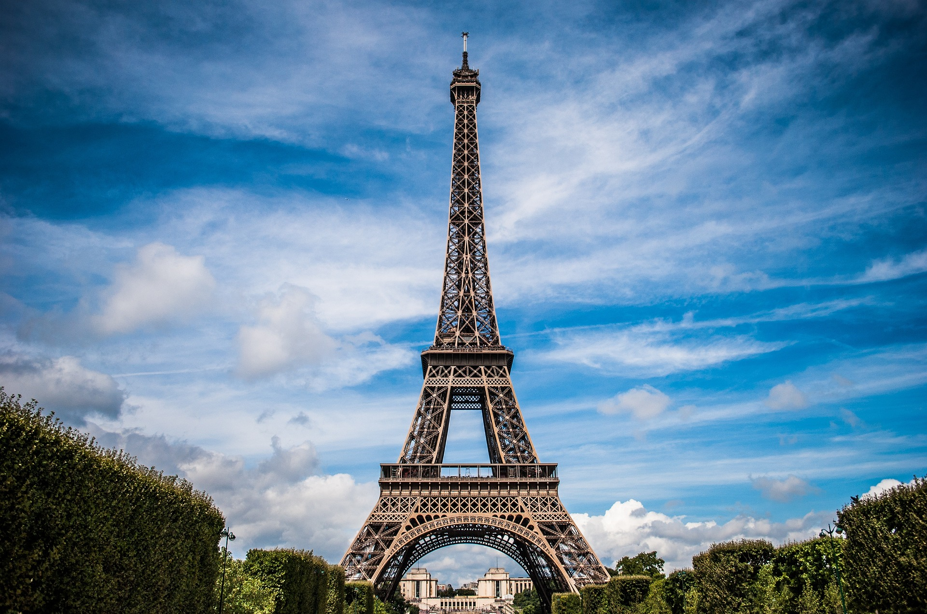

Minimo 2 persone
Quota di partecipazione per persona
€ 1.370,00
I TESORI
DELLA FRANCIA
Partenze Garantite 2024
27 Aprile / 25 Maggio / 8 e 24 Giugno / 1, 8 e 15 Luglio / 17 Agosto / 7, 14, 21 e 28 Settembre 2024

7 NOTTI – 8 GIORNI
Alberghi previsti o similari 3-4 stelle

PARIGI:
Courtyard Paris Arceuil / Mercure La Defense;
CAEN:
Ibis Styles Caen Centre Gare / Zenith Caen ;
RENNES:
Mercure Centre Gare / Ibis Rennes Cessons;
TOURS:
Ibis Styles centre Tours
BOOKING 06 45554085 – 06 87805818
info@evasionicral.com evasionicral.com
WHATSAPP +39 3286229906

- Viaggio aereo con volo di linea andata e ritorno, bagaglio incluso
- Pullman GT con aria condizionata.
- Accompagnatore solo in italiano.
- 7 colazioni a buffet.
- 4 cene in htl
- Tasse aeroportuali € 165,00 da riconfermare al momento dell’emissione dei biglietti
- Bevande durante i pasti
- Le mance e gli extra di carattere personale
- PACCHETTO INGRESSI OBBLIGATORIO: € 129,00 p.p. per adulto / € 65.00 p.p. per bambino
- Il prezzo pacchetto ingressi include:
Castello di Amboise - Castello di Angers - Bayeux la Tapisserie - Caen Memorial di Caen - Cartres la Cattedrale , Castello di Chenonceau - Palazzo di Versailles, Abbazi di Mont. St. Michele - radioguide auricolari
- Assicurazione obbligatoria annullamento medico e bagaglio € 55,00
- Quanto non espressamente indicato alla voce “ la quota comprende”
1º Giorno - PARIGI
Arrivo in hotel. Incontro con gli altri partecipanti alle ore 19 nella hall dell’hotel. Pernottamento.

2º Giorno - PARIGI
Prima colazione. Mattinata dedicata alla visita panoramica della città, attraverso i monumenti, gli splendidi palazzi, le bellissime piazze che hanno reso celebre questa città nel mondo. Da Place de la Concorde, alla Chiesa della Maddalena, da Place Vendome, alla Cattedrale di Notre Dame, il Quartiere Latino, il Pantheon, i Giardini e il Palazzo del Luxembourg, la Tour Eiffel simbolo della città, l’Arco di Trionfo che domina la famosa Avenue Des Champs Elysees. Pomeriggio a disposizione per visite di particolare interesse o per shopping. Pernottamento.

3º Giorno - PARIGI - ROUEN - COSTA FIORITA - CAEN
Prima colazione. Partenza per Rouen, visita del centro storico con le sue tipiche case a graticcio tra cui spicca il meraviglioso complesso della Cattedrale gotica resa famosa dal pittore impressionista Monet che l’ha dipinta più volte in diversi momenti del giorno e della sera mettendone in evidenza la bellezza del rilievo architettonico. Proseguimento verso la suggestiva Honfleur, prediletta dai pittori, per gli incantevoli scorci marini visibili dal paese. Proseguimento per Caen. Cena e pernottamento.

4º Giorno - CAEN - SPIAGGE DELLO SBARCO - ARROMANCHE - BAYEUX - CAEN
Prima colazione. Giorno dedicato allo sbarco in Normandia. Visita del Memoriale di Caen dove il bel percorso museografico cronologico ci permetterà di entrare nella storia di un momento determinante per l’Europa. Partenza verso le spiagge del D-Day per ammirare la famosa costa dove avvenne lo sbarco degli alleati durante la Seconda guerra mondiale. Visita del famoso cimitero americano e proseguimento per Arromanches, dove gli alleati hanno costruito un porto artificiale. Proseguimento per Bayeux e visita della Tapisserie. Rientro a Caen, breve giro panoramico della città dove si potranno ammirare i resti della famosa fortezza medievale sede monarchica del grande Guglielmo il Conquistatore, l’Abbaye aux Hommes dove è stato sepolto Guglielmo. Cena e pernottamento.

5º Giorno - CAEN - MONT SAINT MICHEL - SAINT MALO - RENNES
Prima colazione. Partenza per il Mont Saint Michel complesso monastico costruito sopra un isolotto roccioso, considerato una delle sette meraviglie del mondo, dove intorno all’abbazia sorge un piccolo villaggio. La caratteristica dell’isolotto è che, grazie al fenomeno dell’alta, o della bassa marea può essere totalmente circondato dalle acque o da una immensa distesa di sabbia. Proseguimento per Saint Malo la perla della côte d’Emeraude, il cui fascino ha ispirato grandi avventurieri e scrittori celebri come Renè de Chateaubriand, nato e sepolto qui. In passato fu sede dei Corsari che confiscavano beni per accrescere la ricchezza del re, si distingue oggi per la “Tour des Remparts” che ha garantito l’indipendenza e la sicurezza della città dai molteplici tentativi d’invasione da parte degli inglesi. Dopo la visita breve tempo a disposizione per passeggiare nell’animata cittadella. Proseguimento per Rennes, la capitale della Bretagna. Cena e pernottamento.

6º Giorno - RENNES - ANGERS - CHENONCEAUX - AMBOISE - TOURS
Prima colazione. Partenza per la regione della Loira che, come altri pochi luoghi al mondo, ci

rimanda alle favole di maestosi castelli e della corte reale particolarmente nel periodo rinascimentale. Partenza per Angers e visitare del castello dove è conservato il gigantesco e magnifico arazzo dell’apocalisse. Proseguimento per Chenonceaux, visita del castello tra i più famosi e affascinanti della Loira, per l’architettura, gli arredi interni, nonché per la sua storia e la singolare posizione sul fiume Cher. Proseguimento per Amboise, visita del castello reale che sorge su uno sperone roccioso dominante la Loira e la città vecchia. Il castello in stile gotico è molto conosciuto perché vi abitò Leonardo da Vinci e conserva la sua tomba. Proseguimento per Tours. Cena e pernottamento.

7º Giorno - TOURS - CHARTRES - VERSAILLES - PARIGI
Prima colazione. Partenza per Chartres e visita della splendida cattedrale nominata dall’Unesco. Unica nel suo genere con le vetrate medievali che raccontano la storia dell’antico e del nuovo testamento, al suo interno la pavimentazione della navata centrale spicca per il singolare disegno cabalistico del labirinto medievale. I gruppi scultorei che la decorano passano in rassegna la storia della chiesa, delle arti e della scienza facendone un luogo di culto e di cultura. Proseguimento per Versailles e visita della famosa Reggia, circondata da meravigliosi giardini e fontane. Si potranno ammirare i grandi appartamenti del re con i sontuosi saloni che si susseguono fino alla sala del Trono, la Galleria degli Specchi e la camera di Luigi XIV. Proseguimento per Parigi. Pernottamento.

8º Giorno - PARIGI .
Prima colazione. Fine dei nostri servizi
Evasionicral by Ultraviaggi Srl sede operativa Via Pio Foa 3 – 00152 - Roma
Tel. +39 06.45554085 – 06 87805818 (r.a.) - Fax +39 06.6781
Cod. Fisc. 05643500589 - P. Iva 01427101009 Cap.Soc. € 93.600,00 i.v. - CCIAA n. 500279 - Iscr. Trib. Roma Reg.
Soc . N. 5621/82 Aut.ne Reg. Lazio n. 1976/92 del 22/09/1992 - Determinazione Dirigenziale Provincia di Roma
n. 224 del 07/05/2003 Polizza RC Professionale CARIGE Assicurazioni n. 802424129

- Supplemento singola € 488
- Supplemento partenza settembre € 68
- Riduzione bambino 0-11 anni non compiuti in 3° letto per camera € 200

Supplementi per transfers aeroportuali per il primo ed ultimo giorno:
Le prenotazioni dei trasferimenti devono essere effettuate almeno con 4 settimane di anticipo rispetto alla data di viaggio dei clienti. Se i trasferimenti sono richiesti con meno di 4 settimane di anticipo non possiamo garantire il servizio e i costi saranno maggiorati. Tutte le tariffe sono soggette a disponibilità e riconferma al momento della prenotazione. Nota: gli autisti non parlano la lingua italiana.

Supplemento trasferimento quote per auto:
- 1-3 pax e 4-6 pax € 130 per auto per tratta (Aeroporto - Hotel o viceversa)

Notti extra pre/post tour (prezzo su richiesta)
E’ possibile prenotare su richiesta delle notti extra all’inizio o alla fine del tour

